Danh mục sản phẩm
Giới thiệu
Admin → Danh mục sản phẩm
(chưa chụp được ảnh màn hình do giao diện xấu)
Bạn có thể nhóm các sản phẩm lại theo danh mục để giúp cho khách hàng tìm kiếm chúng dễ dàng hơn. Ví dụ, khách hàng của bạn có thể đang mua sắm:
- quần áo dành riêng cho nam giới, nữ giới hoặc trẻ em
- các mặt hàng thuộc một loại sản phẩm nhất định, chẳng hạn như đèn, gối hoặc thảm
- các mặt hàng khuyến mại
- các mặt hàng có một kích thước hoặc màu sắc nhất định
- các sản phẩm theo mùa, chẳng hạn như thiệp và đồ trang trí dịp lễ tết.
Các sản phẩm có thể xuất hiện trong nhiều danh mục khác nhau. Thường thì các danh mục xuất hiện trên shop của bạn để giúp khách hàng tìm kiếm sản phẩm mà không phải xem hết tất cả các trang.
Danh mục sản phẩm tự động và thủ công
Khi bạn tạo danh mục sản phẩm mới, bạn xác định các sản phẩm sẽ được thêm vào đó như thế nào. Có 2 cách để thêm sản phẩm vào danh mục:
Thêm sản phẩm thủ công | Thêm vào và loại bỏ một cách thủ công các sản phẩm xuất hiện trong danh mục. Tìm hiểu thêm ›
Thêm sản phẩm tự động | Thiết lập điều kiện lựa chọn để tự động thêm vào các sản phẩm thỏa mãn điều kiện nhất định. Tìm hiểu thêm ›
Làm việc với danh mục sản phẩm
Bạn sẽ quản lý các danh mục thông qua trang Danh mục sản phẩm và Menu trong phần quản trị shop Bizweb của bạn. Nhấp chuột vào các link dưới đây để:
- Tìm hiểu thêm về danh mục sản phẩm
- Tạo danh mục sản phẩm tự động
- Tạo danh mục sản phẩm thủ công
- Liên kết danh mục mới đến menu của shop
- Chỉnh sửa danh mục sản phẩm để cập nhật thông tin chi tiết
- Xóa danh mục sản phẩm để loại bỏ hoàn toàn
- Thực hiện thao tác hàng loạt để quản lý danh mục sản phẩm
Hiểu về danh mục sản phẩm
Admin → Danh mục sản phẩm
Hãy cùng tìm hiểu thêm về Danh mục sản phẩm: chúng là gì và bạn có thể sử dụng chúng như thế nào.
Trong bài này:
- Tạo danh mục sản phẩm mới
- Cập nhật danh mục sản phẩm đã có
- Thêm sản phẩm một cách thủ công
- Thêm sản phẩm tự động theo điều kiện
- Ví dụ về điều kiện thêm sản phẩm
- Thiết lập nhiều điều kiện
- Thứ tự sắp xếp danh mục
- Đảm bảo rằng khách hàng có thể tìm thấy danh mục sản phẩm
- Tùy biến trang danh mục sản phẩm
- Quản lý danh mục sản phẩm
Tạo danh mục sản phẩm mới
Khi tạo danh mục sản phẩm, bạn thiết lập tất cả các thông tin chi tiết của nó lần đầu tiên và xác định xem sản phẩm sẽ được thêm vào một cách thủ công hay tự động. Sau đó, bạn cần liên kết danh mục sản phẩm này đến menu nếu muốn khách truy cập khám phá danh mục khi duyệt tìm trên shop của bạn.
Bạn đã sẵn sàng để tạo danh mục sản phẩm mới một cách thủ công? Hãy bắt đầu tại đây.
Vào link này để xem cách tạo danh mục sản phẩm mới tự động.
Cập nhật danh mục sản phẩm đã có
Nếu bạn muốn thay đổi một trong các danh mục sản phẩm đã có, bạn cần chỉnh sửa nó. Bạn có thể thay đổi gần như mọi thứ, trừ việc các sản phẩm và phiên bản được thêm vào một cách thủ công hay tự động (nếu muốn thay đổi việc này, bạn phải tạo danh mục sản phẩm mới thủ công hoặc tự động).
Nếu bạn muốn điều chỉnh nội dung của danh mục tự động, bạn sẽ không thể thêm vào hoặc loại bỏ các sản phẩm hay phiên bản một cách thủ công, nhưng bạn có thể:
- chỉnh sửa danh mục để thay đổi các điều kiện thêm sản phẩm
- chỉnh sửa sản phẩm để đảm bảo rằng nó được thêm vào hoặc loại bỏ bởi các điều kiện lựa chọn hiện tại.
Bạn đã sẵn sàng để chỉnh sửa danh mục sản phẩm đã lưu? Hãy bắt đầu tại đây.
Thêm sản phẩm một cách thủ công
Nếu các sản phẩm trong danh mục được thêm vào một cách thủ công, danh mục sẽ luôn có các sản phẩm này, trừ phi bạn cố tình thêm vào hoặc loại bỏ chúng. Bạn có thể thực hiện điều này trong khi làm việc với danh mục bằng cách nhấp chuột vào nút Thêm sản phẩm.
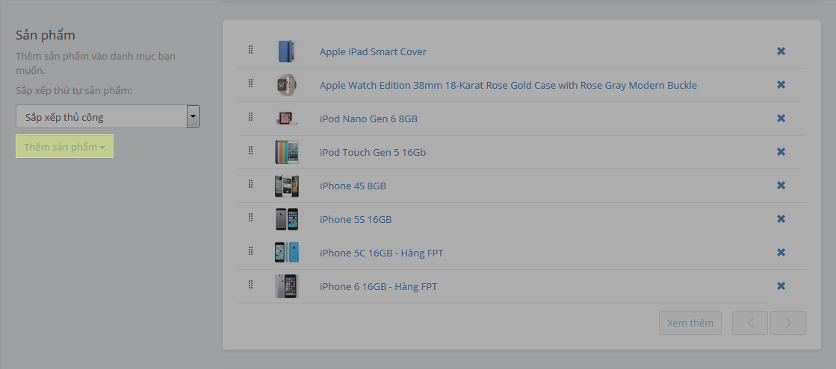
Bạn cũng có thể thêm sản phẩm vào nhiều danh mục từ trang chi tiết sản phẩm trong phần quản trị shop Bizweb của bạn.
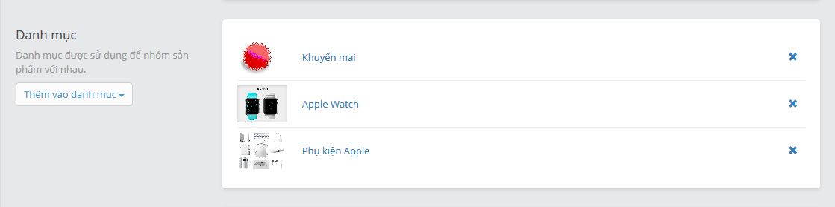
Vào link này nếu bạn đã sẵn sàng để thêm sản phẩm vào danh mục một cách thủ công.
Thêm sản phẩm tự động theo điều kiện
Nếu bạn thiết lập danh mục sản phẩm tự động, bạn sẽ không cần phải lo lắng về việc giữ cho danh mục được cập nhật khi bạn đã thiết lập các điều kiện đúng cách.
Bạn xác định các điều kiện bằng cách sử dụng các nội dung trong phần Danh mục thông minh của trang chi tiết danh mục. Bạn có thể tạo bao nhiêu điều kiện lựa chọn tùy ý và bạn cũng có thể xác định xem sản phẩm phải thỏa mãn tất cả điều kiện hay một trong các điều kiện nào theo danh mục.
Lưu ý
Danh mục được thiết lập thỏa mãn tất cả điều kiện sẽ lựa chọn các sản phẩm đáp ứng mọi điều kiện mà bạn đã thiết lập. Danh mục được thiết lập thỏa mãn một trong các điều kiện sẽ lựa chọn các sản phẩm đáp ứng bất kỳ điều kiện nào.
Thiết lập hoặc thay đổi điều kiện lựa chọn
Để thiết lập hoặc thay đổi điều kiện lựa chọn:
1. Tìm phần Danh mục thông minh trong trang chi tiết danh mục.
Nếu bạn tạo danh mục này lần đầu, phần Danh mục thông minh trông như thế này:
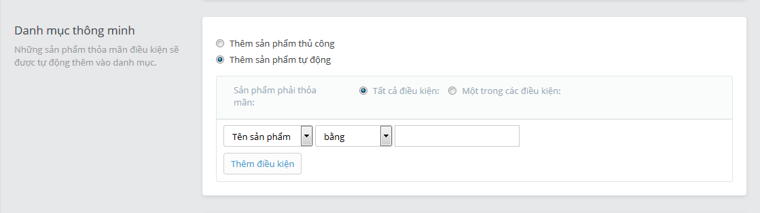
Nếu danh mục đã được lưu, bạn sẽ không thấy tùy chọn thêm sản phẩm thủ công hay tự động. Phần Danh mục thông minh sẽ hiển thị các điều kiện đã được thiết lập hiện tại:
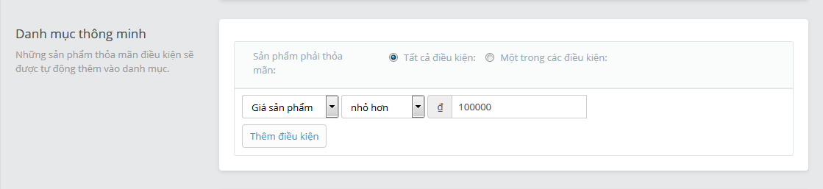
2. Xác định các điều kiện của danh mục sản phẩm. Nhìn chung, bạn xác định các điều kiện bằng cách:
- chọn một tùy chọn từ danh sách thả xuống đầu tiên
- chọn một điều kiện từ danh sách thả xuống thứ hai
- điền thông tin vào ô thứ ba.
Bạn đã sẵn sàng để thiết lập một số điều kiện thêm sản phẩm?
- Để tạo danh mục sản phẩm tự động mới, hãy bắt đầu tại đây.
- Vào đây để xem cách thay đổi nội dung của danh mục sản phẩm bạn đã thiết lập.
Bạn cần tìm hiểu thêm?
- Đọc thêm về việc lựa chọn tiêu chí thêm sản phẩm tại đây.
- Vào link này để tìm hiểu cách thiết lập các điều kiện dựa trên Tên sản phẩm, Loại sản phẩm hoặc Nhà cung cấp.
- Thêm các phiên bản sản phẩm cụ thể.
- Tìm hiểu thêm về các điều kiện dựa trên Giá sản phẩm, Giá so sánh, Khối lượng hoặc Tồn kho.
- Tìm hiểu cách để thiết lập các điều kiện dựa trên tag sản phẩm.
- Xem một số ví dụ về điều kiện lựa chọn.
Tiêu chí lựa chọn
Bạn có thể thiết lập một hoặc nhiều điều kiện lựa chọn dựa trên bất kỳ tiêu chí nào sau đây:
- Tên sản phẩm, Loại sản phẩm, Nhà sản xuất hoặc Tên của phiên bản: Đây là những giá trị cố định mà các điều kiện lựa chọn của bạn có thể thỏa mãn toàn bộ hoặc một phần.
- Tên phiên bản: Tên phiên bản có nguồn gốc từ các giá trị tùy chọn của phiên bản.
- Giá sản phẩm, Giá so sánh, Khối lượng hoặc Tồn kho: Đây là những giá trị biến đổi. Bạn có thể thiết lập các điều kiện để thỏa mãn chúng một cách chính xác hoặc thiết lập giới hạn cao hơn, thấp hơn hay một khoảng.
- Tag sản phẩm: Bạn có thể thiết lập điều kiện để sử dụng các tag mà bạn đã xác định khi thêm vào hoặc chỉnh sửa sản phẩm.
Để xác định các điều kiện dựa trên tên sản phẩm, loại sản phẩm hoặc nhà sản xuất:
1. Tìm phần Danh mục thông minh trong trang chi tiết danh mục.
2. Trong danh sách thả xuống đầu tiên, chọn một trong các mục sau:
- Tên sản phẩm
- Loại sản phẩm
- Nhà sản xuất.
3. Sử dụng bảng sau để hoàn thiện điều kiện lựa chọn:
Lựa chọn một điều kiện từ danh sách thả xuống thứ hai | Trong ô thứ ba…
bằng | Nhập vào đầy đủ bất kỳ tên sản phẩm, loại sản phẩm, nhà sản xuất nào.
bắt đầu với | Nhập vào từ hoặc cụm từ bắt đầu của tên sản phẩm, loại sản phẩm, nhà sản xuất hoặc tên phiên bản.
kết thúc với | Nhập vào từ hoặc cụm từ kết thúc của tên sản phẩm, loại sản phẩm, nhà sản xuất hoặc tên phiên bản.
chứa từ | Nhập vào bất kỳ từ nào xuất hiện trong một số tên sản phẩm, loại sản phẩm, nhà sản xuất hoặc tên phiên bản.
Để xác định điều kiện lựa chọn dựa trên tên phiên bản
(Tính năng này chưa có)
Xác định điều kiện dựa trên các giá trị biến đổi như giá sản phẩm, giá so sánh, khối lượng hoặc tồn kho
Bạn có thể thiết lập điều kiện để thỏa mãn:
- Giá trị giới hạn: Kiểu điều kiện này thêm vào tất cả các sản phẩm lớn hơn hoặc nhỏ hơn một giá trị nhất định.
- Khoảng giá trị: Kiểu này thêm vào tất cả các sản phẩm trong một khoảng nhất định.
Thiết lập giá trị giới hạn trong điều kiện lựa chọn
Để lựa chọn các sản phẩm bằng, lớn hơn hay nhỏ hơn một mức giá nhất định, giá so sánh, khối lượng hoặc mức tồn kho:
1. Tìm phần Danh mục thông minh trong trang chi tiết danh mục.
2. Trong danh sách thả xuống đầu tiên, chọn một trong các mục sau:
- Giá sản phẩm
- Giá so sánh
- Khối lượng
- Tồn kho (các phiên bản với mức tồn kho không được theo dõi sẽ bị bỏ qua).
3. Sử dụng bảng sau để hoàn thiện điều kiện lựa chọn:
Lựa chọn một điều kiện từ danh sách thả xuống thứ hai | Trong ô thứ ba…
bằng | Nhập vào giá trị mà bạn muốn thỏa mãn.
lớn hơn | Nhập vào giá trị nhỏ hơn mức tối thiểu mà bạn muốn thỏa mãn.
nhỏ hơn | Nhập vào giá trị lớn hơn mức tối đã mà bạn muốn thỏa mãn.
Sử dụng điều kiền để lựa chọn khoảng giá trị
Để thêm các sản phẩm hoặc phiên bản trong một khoảng giá, giá so sánh, khối lượng hoặc tồn kho nhất định, bạn sẽ cần phải thiết lập điều kiện cho hai đầu của khoảng giá trị:
1. Tìm phần Danh mục thông minh trong trang chi tiết danh mục.
2. Trong danh sách thả xuống đầu tiên, chọn một trong các mục sau:
- Giá sản phẩm
- Giá so sánh
- Khối lượng
- Tồn kho (các phiên bản với mức tồn kho không được theo dõi sẽ bị bỏ qua).
3. Sử dụng bảng sau để hoàn thiện điều kiện lựa chọn:
Lựa chọn một điều kiện từ danh sách thả xuống thứ hai | Trong ô thứ ba…
bằng | Nhập vào giá trị mà bạn muốn thỏa mãn.
lớn hơn | Nhập vào giá trị nhỏ hơn mức tối thiểu mà bạn muốn thỏa mãn.
nhỏ hơn | Nhập vào giá trị lớn hơn mức tối đã mà bạn muốn thỏa mãn.
4. Nhấp chuột vào nút Thêm điều kiện và lặp lại quá trình trên, nhưng thiết lập điều kiện cho đầu còn lại của khoảng giá trị.
5. Nhớ đánh dấu vào ô chọn Tất cả điều kiện để các điều kiện đều được thỏa mãn.
Để xác định điều kiện dựa trên tag sản phẩm
Sử dụng kiểu điều kiện này để thêm các sản phẩm dựa vào tag của chúng:
1. Chọn Tag sản phẩm trong menu thả xuống đầu tiên.
2. Chọn bằng trong menu thả xuống thứ hai.
3. Nhập tag sản phẩm vào ô thứ ba. Hãy nhớ nhập chỉnh xác tag mà bạn muốn lựa chọn.
Ví dụ về điều kiện thêm sản phẩm
Hãy nhìn vào các điều kiện thêm sản phẩm tự động ở bảng sau để thấy các kiểu điều kiện lựa chọn phổ biến mà bạn sẽ cần thiết lập.
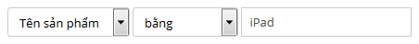 | Thêm bất kỳ sản phẩm nào có tên là “iPad” vào danh mục.
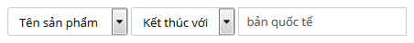 | Chọn tất cả các sản phẩm có tên kết thúc với cụm từ “bản quốc tế”.
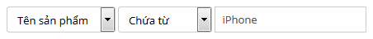 | Chọn tất cả các sản phẩm có tên chứa từ “Apple”.
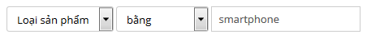 | Chọn tất cả các sản phẩm thuộc loại “smartphone”.
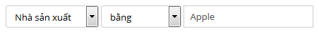 | Chọn tất cả các sản phẩm có nguồn từ nhà sản xuất mang tên “Apple”.
 | Chọn tất cả các sản phẩm hoặc phiên bản có giá từ 1 triệu đồng trở xuống.
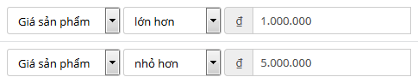 | Chọn các sản phẩm nằm trong khoảng giá từ 1-5 triệu.
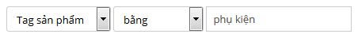 | Chọn tất cả các sản phẩm có tag là “phụ kiện”.
Thiết lập nhiều điều kiện
Bạn có thể thêm sản phẩm vào danh mục thật chặt chẽ bằng cách thiết lập nhiều điều kiện, nhưng bạn phải quyết định xem tất cả hay chỉ một trong số các điều kiện được thỏa mãn.
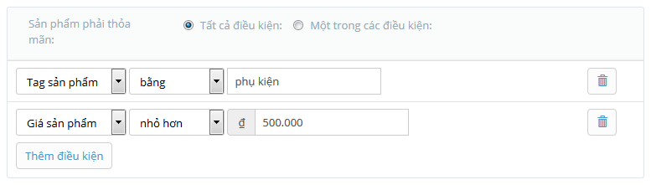
Ví dụ, bạn muốn thiết lập 2 điều kiện như dưới đây:
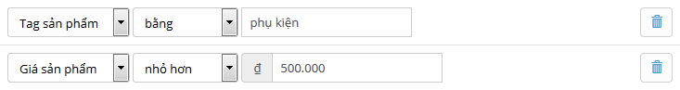
Bạn cần phải quyết định xem bạn muốn danh mục sản phẩm rộng như thế nào, bằng cách lựa chọn tất cả hoặc một trong cách điều kiện. Bảng sau cho thấy kết quả mà bạn có thể nhận được cho ví dụ này.
Sản phẩm phải thỏa mãn: | Kết quả:
tất cả điều kiện | Sản phẩm chỉ được lựa chọn nếu có tag là “phụ kiện” và có giá nhỏ hơn 500.000 đồng.
một trong các điều kiện | Sản phẩm được lựa chọn nếu có tag là “phụ kiện” hoặc có giá nhỏ hơn 500.000 đồng. Điều này có nghĩa là danh mục sẽ chứa mọi sản phẩm có giá dưới 500.000 đồng cũng như có tag là “phụ kiện”.
Khi nào thì nên chọn một trong các điều kiện?
Thường thì bạn sẽ chọn một trong các điều kiện khi muốn thêm các loại sản phẩm khác nhau vào danh mục. Ví dụ, bạn đã tạo một danh mục có tên là Phụ kiện. Một trong các điều kiện sau đây sẽ được áp dụng khi thêm sản phẩm cho danh mục này:
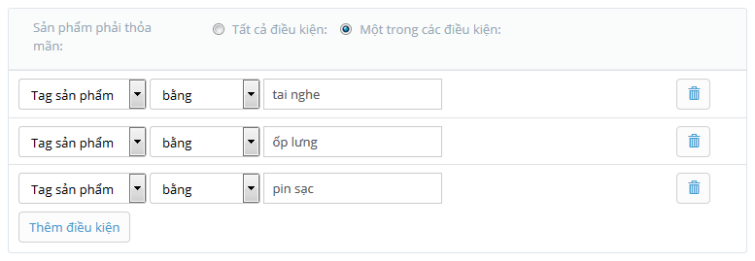
Bạn sẽ không chọn tất cả điều kiện trong ví dụ này, bởi vì tất cả điều kiện chỉ có thể được thỏa mãn khi sản phẩm có cả 3 tag này.
Thứ tự sắp xếp danh mục sản phẩm
Khi danh mục được hiển thị trên shop của bạn, thứ tự xuất hiện của sản phẩm tùy thuộc vào thứ tự sắp xếp mà bạn lựa chọn cho danh mục. Bạn có thể lựa chọn từ rất nhiều tùy chọn:
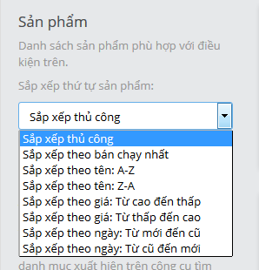
Nếu bạn chọn Sắp xếp thủ công, bạn có thể nhấp chuột vào bất cứ sản phẩm nào để kéo nó đến vị trí mới trong danh sách.
Đảm bảo rằng khách hàng có thể tìm thấy danh mục sản phẩm
Điều quan trọng là hiểu được sự khác biệt giữa:
- liên kết đến menu
- trạng thái hiển thị danh mục sản phẩm
Liên kết đến menu
Nếu bạn đã tạo danh mục sản phẩm mới, bạn cần phải tạo liên kết đến nó trên menu của shop. Nếu bạn không làm điều này, danh mục sản phẩm sẽ không xuất hiện ở bất kỳ đâu trên shop và khách truy cập sẽ không tìm ra những gì họ muốn thấy trên shop của bạn.
Trường hợp duy nhất mà bạn không muốn tạo liên kết đến menu là khi bạn muốn giới hạn truy cập đến danh mục sản phẩm mới. Mỗi danh mục sản phẩm mới đều có URL và bạn có thể lựa chọn chỉ chia sẻ nó với những khách hàng đặc biệt. Khi đó họ có thể xem danh mục sản phẩm của bạn bằng cách truy cập trực tiếp vào trang, miễn là bạn đã thiết lập cho danh mục được hiển thị.
Bạn đã sẵn sàng để thiết lập liên kết đến menu? Hãy bắt đầu tại đây.
Trạng thái hiển thị
Bạn có thể thiết lập trạng thái hiển thị của bất kỳ danh mục nào thông qua trang chi tiết danh mục:
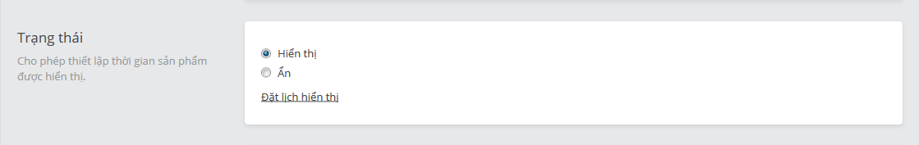
Sẽ hữu ích khi ẩn danh mục sản phẩm nếu bạn vẫn đang làm việc với nó và chưa sẵn sàng để hiển thị hoặc bạn đang đợi hàng về. Bạn cũng có thể ẩn danh mục cũ thay vì xóa nếu bạn nghĩ có thể sẽ cần đến nó vào một lúc nào đó sau này.
Bạn có thể thiết lập tùy chọn hiển thị cho danh mục khi thêm mới lần đầu hoặc khi bạn đang chỉnh sửa nó:
- Nếu bạn chọn ẩn danh mục thì khách hàng sẽ không thể xem nó, cho dù họ biết URL.
- Nếu bạn chọn hiển thị danh mục, hãy nhớ liên kết đến menu nếu muốn nó được tìm thấy trên shop của bạn.
Đặt lịch hiển thị
Nếu bạn muốn trì hoãn việc ra mắt danh mục sản phẩm mới, bạn có thể ẩn nó lúc này và thiết lập một ngày để hiển thị nó. Đọc thêm về đặt lịch hiển thị tại đây.
Tùy biến trang danh mục sản phẩm
(Tính năng này chưa có)
Quản lý danh mục sản phẩm
Bạn sẽ quản lý các danh mục thông qua trang Danh mục sản phẩm và Menu trong phần quản trị shop Bizweb của bạn. Các tác vụ chính mà bạn sẽ thực hiện là:
- Tạo danh mục sản phẩm tự động
- Tạo danh mục sản phẩm thủ công
- Liên kết danh mục mới đến menu của shop
- Chỉnh sửa danh mục sản phẩm để cập nhật thông tin chi tiết
- Xóa danh mục sản phẩm để loại bỏ hoàn toàn
Tạo danh mục sản phẩm tự động
Admin → Danh mục sản phẩm
Trong bài này:
- Cách tạo danh mục sản phẩm tự động
- Bước kế tiếp
Cách tạo danh mục sản phẩm tự động
Nếu các sản phẩm trong danh mục được thêm vào tự động, bạn sẽ không cần phải lo lắng về việc giữ cho danh mục được cập nhật, chỉ cần thiết lập các điều kiện lựa chọn của bạn một cách chính xác.
Vào đây nếu bạn thích thêm sản phẩm một cách thủ công, từng cái một.
Để tạo danh mục sản phẩm tự động mới:
1. Trong phần quản trị shop Bizweb của bạn, nhấp chuột vào phần Danh mục sản phẩm.
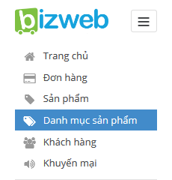
2. Nhấp chuột vào nút Thêm mới.
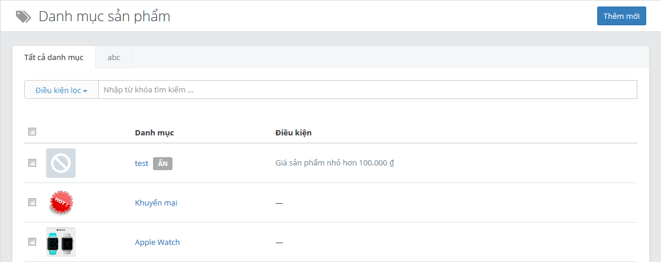
3. Trang Thêm mới danh mục mở ra. Trong phần Nội dung danh mục, hoàn thiện các thông tin sau:
- Tên danh mục: Đặt tên cho danh mục sản phẩm, ví dụ như “Phụ kiện”. Tên danh mục là nội dung bắt buộc phải có.
- Mô tả: Nhập mô tả cho danh mục sản phẩm. Phần này sẽ hiện ra khi danh mục được hiển thị trên shop của bạn.
4. Nhấp chuột vào nút Upload ảnh để tải lên hình ảnh cho danh mục sản phẩm của bạn.
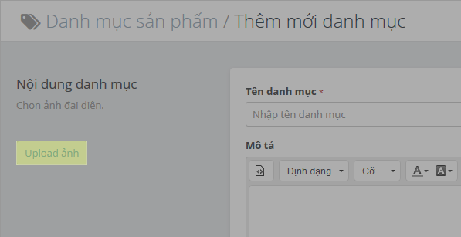
5. Trong phần Danh mục thường, chọn Thêm sản phẩm tự động. Phần này sẽ chuyển sang thành Danh mục thông minh.
6. Thiết lập điều kiện lựa chọn tự động của bạn bằng cách sử dụng các danh sách thả xuống. Đọc thêm về thiết lập điều kiện lựa chọn tại đây.
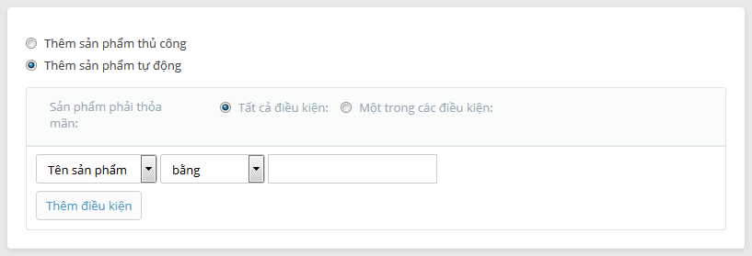
7. Nếu bạn nhấp chuột vào nút Lưu sau khi thiết lập các điều kiện, bạn sẽ thấy danh mục được tự động thêm vào các sản phẩm thỏa mãn các điều kiện bạn vừa thiết lập. Lúc này, bạn có thể thay đổi thứ tự sắp xếp của danh sách sản phẩm nếu bạn muốn.
8. Trong phần Tối ưu SEO, bạn có thể thiết lập thẻ tiêu đề, thẻ mô tả, đường dẫn. Những thông tin này xác định cách danh mục xuất hiện trên công cụ tìm kiếm.
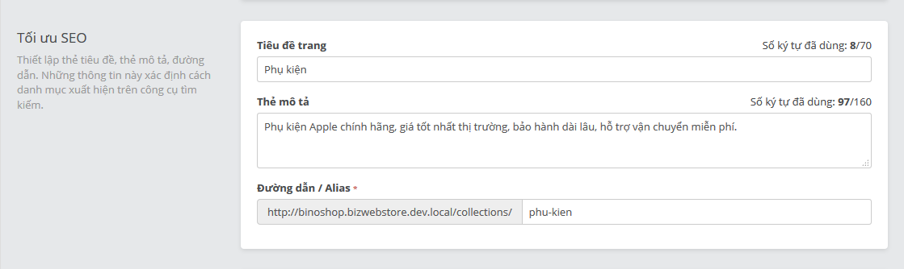
Lưu ý
Cẩn thận để không thay đổi Đường dẫn / Alias vì chúng được sử dụng khi liên kết danh mục mới đến shop hiện tại của bạn.
9. Trong phần Trạng thái, đánh dấu vào ô chọn để thiết lập tùy chọn hiển thị của danh mục sản phẩm.
Bạn cũng có thể thiết lập ngày hiển thị cụ thể (Đặt lịch hiển thị) cho danh mục sản phẩm nếu bạn không muốn danh mục xuất hiện trên shop ngay lập tức. Đọc thêm về đặt lịch hiển thị tại đây.
10. Nếu bạn đã tạo giao diện thay thế cho các danh mục sản phẩm trước đây, bạn sẽ thấy phần Giao diện để lựa chọn giao diện. Nếu bạn không có giao diện thay thế nào cho các danh mục sản phẩm, giao diện danh mục mặc định sẽ được sử dụng và bạn sẽ không thấy phần này.
11. Nhấp chuột vào nút Lưu để tạo danh mục mới.
Bước kế tiếp
Lúc này, khách hàng sẽ chưa thể tìm thấy danh mục sản phẩm, trừ phi bạn đưa cho họ URL cụ thể. Nếu bạn muốn khách truy cập có thể khám phá danh mục mới khi duyệt tìm, bạn phải tạo liên kết đến nó trên menu của shop bạn.
Tạo danh mục sản phẩm thủ công
Admin → Danh mục sản phẩm
Nếu bạn tạo danh mục sản phẩm thủ công (hay còn gọi là Danh mục thường), bạn sẽ phải thêm vào hoặc loại bỏ lần lượt từng sản phẩm trong danh mục đó. Danh mục sẽ luôn có các sản phẩm như vậy, trừ phi bạn tự mình thêm vào hoặc loại bỏ chúng.
Trong bài này:
- Cách tạo danh mục sản phẩm thủ công
- Bước kế tiếp
Cách tạo danh mục sản phẩm thủ công
Để tạo danh mục sản phẩm thủ công mới:
1. Trong phần quản trị shop Bizweb của bạn, nhấp chuột vào phần Danh mục sản phẩm.
2. Nhấp chuột vào nút Thêm mới.

3. Trang Thêm mới danh mục mở ra. Trong phần Nội dung danh mục, hoàn thiện các thông tin sau:
- Tên danh mục: Đặt tên cho danh mục sản phẩm, ví dụ như “Phụ kiện”. Tên danh mục là nội dung bắt buộc phải có.
- Mô tả: Nhập mô tả cho danh mục sản phẩm. Phần này sẽ hiện ra khi danh mục được hiển thị trên shop của bạn.
4. Nhấp chuột vào nút Upload ảnh để tải lên hình ảnh cho danh mục sản phẩm của bạn.
5. Trong phần Danh mục thường, chọn Thêm sản phẩm thủ công.
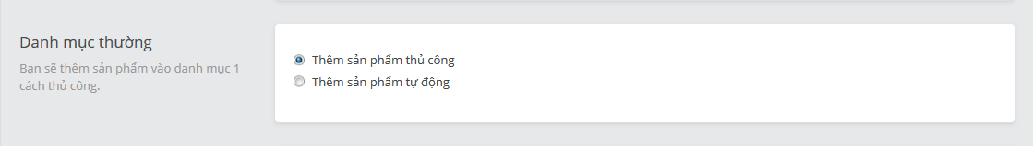
6. Nhấp chuột vào nút Lưu.
7. Phần Sản phẩm sẽ xuất hiện. Nhấp chuột vào nút Thêm sản phẩm.
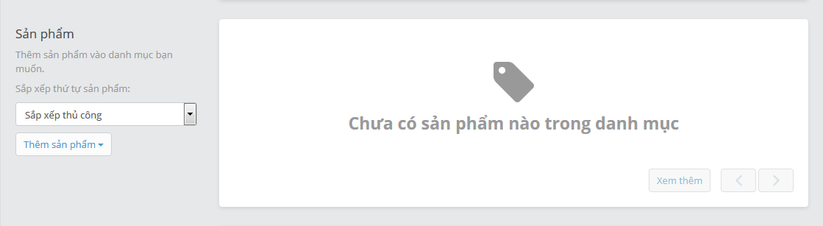
8. Trong danh sách thả xuống Thêm sản phẩm, nhấp chuột vào mỗi sản phẩm mà bạn muốn thêm vào danh mục:
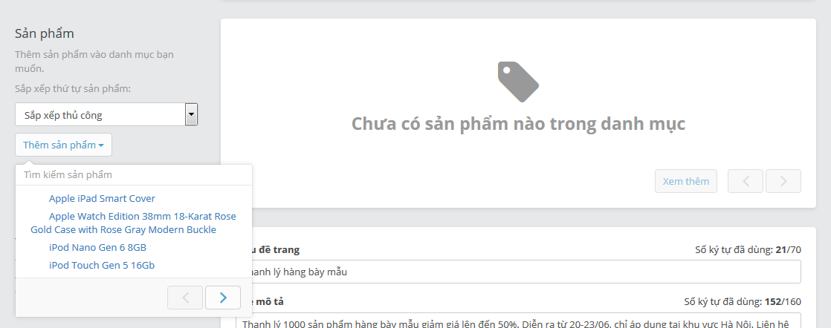
Lưu ý
Bạn không thể thêm từng phiên bản sản phẩm riêng lẻ vào danh mục thủ công. Nếu bạn muốn thêm một phiên bản riêng của sản phẩm, bạn sẽ phải thêm phiên bản đó như một sản phẩm riêng biệt trước tiên. Sau khi bạn làm việc này, nó sẽ xuất hiện trong danh sách thả xuống.
9. Khi các sản phẩm được thêm vào, chúng được sắp xếp theo thứ tự mặc định từ A-Z. Để thay đổi thứ tự hiển thị nội dung của danh mục sản phẩm trên shop của bạn, hãy nhấp chuột vào danh sách thả xuống ở bên dưới mục Sắp xếp thứ tự sản phẩm:.
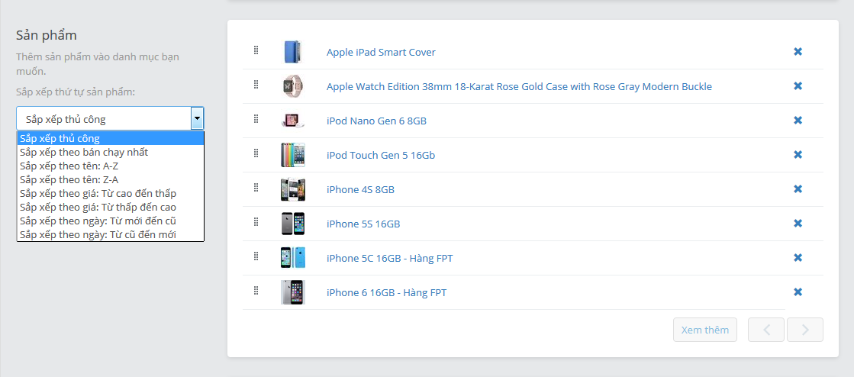
10. Nhấp chuột vào một tùy chọn để lựa chọn thứ tự sắp xếp. Nếu bạn chọn Sắp xếp thủ công, bạn có thể nhấp chuột vào bất kỳ sản phẩm nào được hiển thị để kéo nó đến vị trí mới trong danh sách.
11. Trong phần Tối ưu SEO, bạn có thể thiết lập thẻ tiêu đề, thẻ mô tả, đường dẫn. Những thông tin này xác định cách danh mục xuất hiện trên công cụ tìm kiếm.
Lưu ý
Cẩn thận để không thay đổi Đường dẫn / Alias vì chúng được sử dụng khi liên kết danh mục mới đến shop hiện tại của bạn.
12. Trong phần Trạng thái, đánh dấu vào ô chọn để thiết lập tùy chọn hiển thị của danh mục sản phẩm.
Bạn cũng có thể thiết lập ngày hiển thị cụ thể (Đặt lịch hiển thị) cho danh mục sản phẩm nếu bạn không muốn danh mục xuất hiện trên shop ngay lập tức. Đọc thêm về đặt lịch hiển thị tại đây.
13. Nếu bạn đã tạo giao diện thay thế cho các danh mục sản phẩm trước đây, bạn sẽ thấy phần Giao diện để lựa chọn giao diện. Nếu bạn không có giao diện thay thế nào cho các danh mục sản phẩm, giao diện danh mục mặc định sẽ được sử dụng và bạn sẽ không thấy phần này.
14. Nhấp chuột vào nút Lưu để tạo danh mục mới.
Bước kế tiếp
Lúc này, khách hàng sẽ chưa thể tìm thấy danh mục sản phẩm, trừ phi bạn đưa cho họ URL cụ thể. Nếu bạn muốn khách truy cập có thể khám phá danh mục mới khi duyệt tìm, bạn phải tạo liên kết đến nó trên menu của shop bạn.
Liên kết danh mục sản phẩm đến menu của shop
Admin → Menu
Các liên kết trên menu giúp khách truy cập duyệt tìm trên shop của bạn dễ dàng hơn và bạn cũng có thể sử dụng chúng để thu hút sự chú ý của khách hàng đến một phần cụ thể. Nếu bạn đã tạo danh mục sản phẩm thủ công hoặc tự động mới, bạn sẽ cần phải tạo liên kết đến menu cho nó để khách hàng có thể khám phá danh mục sản phẩm trên shop của bạn.
Cho đến khi bạn tạo liên kết đến menu giữa shop của bạn và danh mục sản phẩm mới, khách hàng sẽ không thể thấy danh mục, trừ phi bạn cho họ URL cụ thể.
Lưu ý
Việc tạo liên kết đến menu không giống với việc thiết lập trạng thái hiển thị của danh mục sản phẩm.
Quản lý liên kết trên menu
Tất cả các liên kết trên menu mà bạn hiện có đều được hiển thị ở trang Menu. Khi bạn tạo danh mục sản phẩm mới, một URL được tự động tạo ra cho nó để bạn có thể dễ dàng thiết lập các liên kết bạn cần.
Có 2 cách đơn giản để tạo liên kết đến menu cho danh mục sản phẩm mới:
- Thêm vào menu chính.
- Đặt trong danh sách thả xuống bên dưới danh mục chính.
Nếu có nhiều kinh nghiệm hơn, bạn cũng có thể tạo menu mới cho shop của bạn và liên kết danh mục mới đến đó.
Chỉnh sửa danh mục sản phẩm
Admin → Danh mục
Bạn có thể chỉnh sửa bất kỳ danh mục nào trong trang Danh mục sản phẩm ở phần quản trị shop của bạn.
Trong bài này:
- Mở danh mục sản phẩm để chỉnh sửa
- Thay đổi tên hoặc mô tả của danh mục sản phẩm
- Thay đổi ảnh đại diện cho danh mục sản phẩm
- Thêm sản phẩm vào danh mục thủ công
- Thêm phiên bản sản phẩm riêng lẻ vào danh mục thủ công
- Loại bỏ sản phẩm khỏi danh mục thủ công
- Thay đổi nội dung của danh mục tự động
- Thay đổi thứ tự sắp xếp sản phẩm trong danh mục
- Chỉnh sửa thông tin SEO cho danh mục sản phẩm
- Thay đổi trạng thái hiển thị của danh mục sản phẩm
- Thay đổi đặt lịch hiển thị của danh mục sản phẩm
- Sử dụng giao diện khác cho danh mục sản phẩm
- Thay đổi cách thêm sản phẩm vào danh mục
Mở danh mục sản phẩm để chỉnh sửa
Để mở danh mục sản phẩm ra và chỉnh sửa:
1. Trong phần quản trị shop Bizweb của bạn, nhấp chuột vào phần Danh mục sản phẩm.
2. Nhấp chuột vào tên của danh mục sản phẩm mà bạn muốn cập nhật:
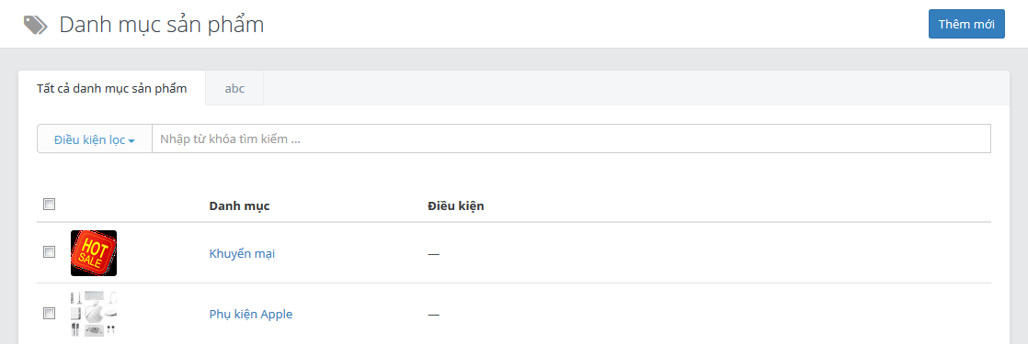
Trang thông tin chi tiết sẽ mở ra cho danh mục sản phẩm mà bạn đã chọn.
Thay đổi tên hoặc mô tả của danh mục sản phẩm
Để thay đổi tên hoặc mô tả của danh mục sản phẩm:
1. Mở trang thông tin chi tiết của danh mục sản phẩm mà bạn muốn chỉnh sửa.
2. Trong phần Nội dung danh mục, nhập vào Tên danh mục hoặc Mô tả mới, sau đó nhấp chuột vào nút Lưu:
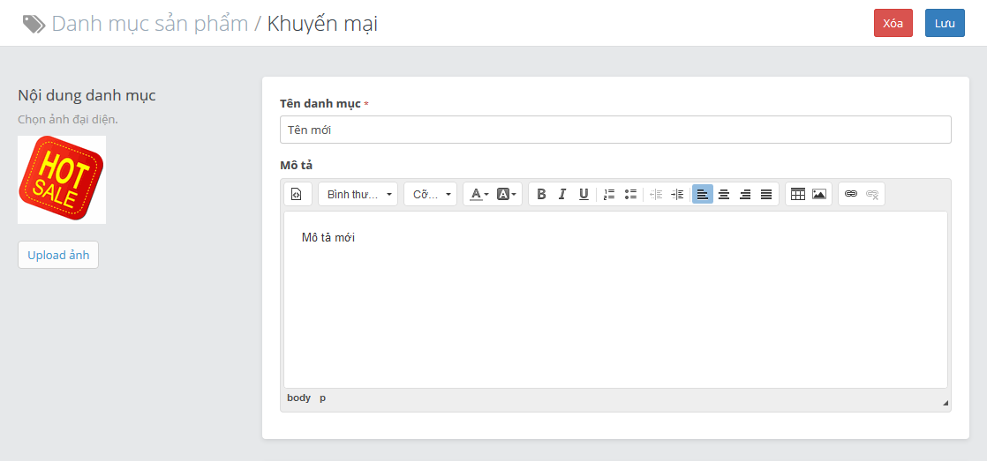
Thay đổi ảnh đại diện cho danh mục sản phẩm
Để thay đổi ảnh đại diện cho danh mục sản phẩm:
1. Mở trang thông tin chi tiết của danh mục sản phẩm mà bạn muốn chỉnh sửa.
2. Nhấp chuột vào nút Upload ảnh, sau đó lựa chọn hình ảnh:
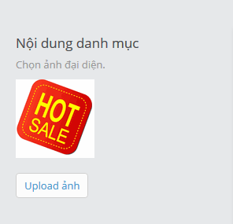
3. Nhấp chuột vào nút Lưu.
Thêm sản phẩm vào danh mục thủ công
1. Mở trang thông tin chi tiết của danh mục sản phẩm mà bạn muốn chỉnh sửa.
2. Trong phần Sản phẩm, nhấp chuột vào nút Thêm sản phẩm:
3. Trong danh sách thả xuống Thêm sản phẩm, nhấp chuột vào mỗi sản phẩm mà bạn muốn thêm vào danh mục:
Thêm phiên bản sản phẩm riêng lẻ vào danh mục thủ công
Bạn không thể thêm phiên bản sản phẩm riêng lẻ vào danh mục thủ công. Nếu bạn không muốn thêm vào tất cả các phiên bản của sản phẩm, bạn sẽ phải thêm phiên bản đó như một sản phẩm riêng biệt. Sau khi bạn làm việc này, mỗi phiên bản sẽ xuất trong danh sách thả xuống và bạn có thể chọn lựa cái bạn muốn thêm vào danh mục sản phẩm.
Nếu bạn định thêm vào rất nhiều phiên bản sản phẩm riêng lẻ, hẳn là sẽ nhanh hơn khi thiết lập danh mục tự động. Lúc đó bạn sẽ có thể thiết lập điều kiện cho phiên bản, dựa trên tùy chọn Tên phiên bản.
Loại bỏ sản phẩm khỏi danh mục thủ công
1. Mở trang thông tin chi tiết của danh mục sản phẩm mà bạn muốn chỉnh sửa.
2. Tìm phần Sản phẩm - nơi có danh sách tất cả các sản phẩm trong danh mục.
3. Nhấp chuột vào dấu X ở bên phải sản phẩm bạn muốn xóa.
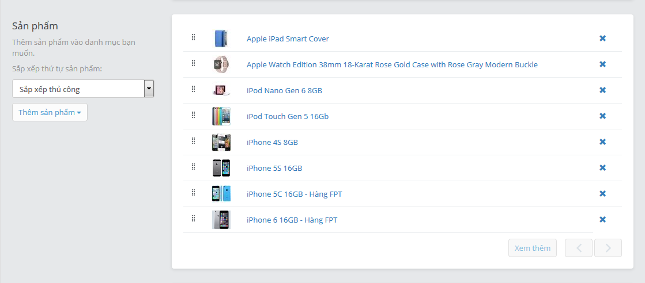
Việc này sẽ loại bỏ sản phẩm khỏi danh mục chứ không phải khỏi phần quản trị shop Bizweb của bạn.
4. Khi bạn đã hoàn tất việc xóa sản phẩm, nhấp chuột vào nút Lưu.
Lưu ý
Bạn không thể loại bỏ sản phẩm theo cách này nếu danh mục được thiết lập thêm sản phẩm tự động. Thay vào đó, bạn sẽ phải chỉnh sửa các sản phẩm không mong muốn để nó không thỏa mãn điều kiện hoặc thay đổi các điều kiện lựa chọn tự động.
Thay đổi nội dung của danh mục tự động
Bạn có thể thay đổi nội dung của danh mục tự động bằng cách:
- thay đổi tiêu chí lựa chọn
- chỉnh sửa sản phẩm để thỏa mãn hoặc không thỏa mãn điều kiện lựa chọn đã thiết lập
Thay đổi tiêu chí lựa chọn tự động của danh mục sản phẩm
Bạn có thể thay đổi tiêu chí lựa chọn tự động bất cứ lúc nào nếu bạn muốn thay đổi nội dung của danh mục tự động.
1. Mở trang thông tin chi tiết của danh mục sản phẩm mà bạn muốn chỉnh sửa.
2. Trong phần Danh mục thông minh, nhấp chuột vào nút Thêm điều kiện.
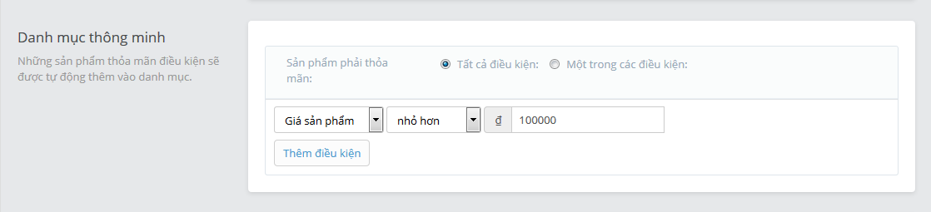
3. Thiết lập điều kiện lựa chọn của bạn. Tìm hiểu thêm tại đây. Nếu bạn có nhiều hơn một điều kiện, bạn cũng có thể nhấp chuột vào biểu tượng thùng rác ở phía bên phải để xóa bất kỳ điều kiện nào trong số đó.
4. Khi bạn đã hài lòng với các điều kiện được cập nhật, hãy nhấp chuột vào nút Lưu.
Thay đổi thứ tự sắp xếp sản phẩm trong danh mục
1. Mở trang thông tin chi tiết của danh mục sản phẩm mà bạn muốn chỉnh sửa.
2. Kéo xuống phần Sản phẩm.
3. Các sản phẩm được sắp xếp theo thứ tự mặc định từ A-Z. Để thay đổi thứ tự hiển thị nội dung của danh mục sản phẩm trên shop của bạn, hãy nhấp chuột vào danh sách thả xuống ở bên dưới mục Sắp xếp thứ tự sản phẩm:.
4. Nhấp chuột vào một tùy chọn để lựa chọn thứ tự sắp xếp. Nếu bạn chọn Sắp xếp thủ công, bạn có thể nhấp chuột vào bất kỳ sản phẩm nào được hiển thị để kéo nó đến vị trí mới trong danh sách.
5. Khi bạn đã hài lòng với thứ tự của các sản phẩm, hãy nhấp chuột vào nút Lưu.
Chỉnh sửa thông tin SEO cho danh mục sản phẩm
Thông tin SEO được sử dụng khi hiển thị kết quả của công cụ tìm kiếm, và được tạo ra tự động dựa trên thông tin bạn nhập vào lần đầu khi tạo danh mục sản phẩm.
Bạn không nên chỉnh sửa Đường dẫn / Alias nhưng bạn có thể thay đổi Tiêu đề trang và Thẻ mô tả. Việc này giúp bạn quản lý tốt hơn sự xuất hiện của trang trên kết quả tìm kiếm.
Để chỉnh sửa thông tin SEO cho danh mục sản phẩm của bạn:
1. Mở trang thông tin chi tiết của danh mục sản phẩm mà bạn muốn chỉnh sửa.
2. Tìm phần Tối ưu SEO.
3. Chỉnh sửa nội dung trong mục Tiêu đề trang và Thẻ mô tả.
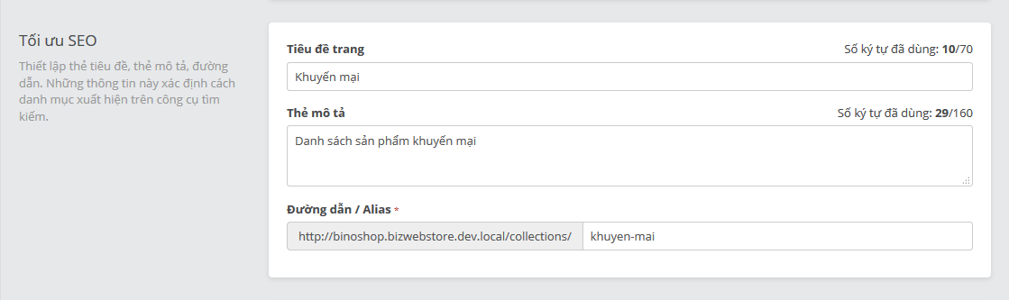
4. Nhấp chuột vào nút Lưu.
Thay đổi trạng thái hiển thị của danh mục sản phẩm
Bạn có thể thay đổi trạng thái hiển thị của bất kỳ danh mục nào trong shop Bizweb của bạn.
Lưu ý
Hãy nhớ tạo liên kết đến menu nếu bạn muốn khách truy cập trực tuyến có thể khám phá danh mục sản phẩm sau khi bạn thiết lập hiển thị nó.
Để thay đổi trạng thái hiển thị của danh mục sản phẩm:
1. Mở trang thông tin chi tiết của danh mục sản phẩm mà bạn muốn chỉnh sửa.
2. Trong phần Trạng thái, nhấp chuột vào ô chọn để thiết lập tùy chọn hiển thị của bạn.
3. Nhấp chuột vào nút Lưu.
Bạn cũng có thể thay đổi đặt lịch hiển thị cho danh mục sản phẩm.
Thay đổi đặt lịch hiển thị của danh mục sản phẩm
Bạn có thể thiết lập, thay đổi hoặc loại bỏ đặt lịch hiển thị cho danh mục sản phẩm.
1. Mở trang thông tin chi tiết của danh mục sản phẩm mà bạn muốn chỉnh sửa.
2. Trong phần Trạng thái, nhấp chuột vào liên kết Đặt lịch hiển thị.
3. Cập nhật các ô ngày tháng và thời gian.
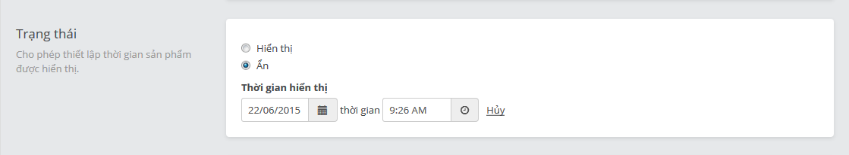
4. Nhấp chuột vào nút Lưu.
Sử dụng giao diện khác cho danh mục sản phẩm
Nếu bạn đã tạo giao diện thay thế cho danh mục sản phẩm, bạn có thể lựa chọn trong phần Giao diện:
1. Mở trang thông tin chi tiết của danh mục sản phẩm mà bạn muốn chỉnh sửa.
2. Kéo xuống phần Giao diện và chọn một giao diện thay thế trong danh sách thả xuống.
Thay đổi cách thêm sản phẩm vào danh mục
Bạn không thể thay đổi các sản phẩm được thêm vào danh mục. Nếu bạn cần phải làm điều này, bạn phải tạo danh mục sản phẩm thủ công hoặc tự động mới.
Xóa danh mục sản phẩm
Admin → Danh mục sản phẩm
Nếu có danh mục sản phẩm nào mà bạn không còn muốn nữa, rất dễ dàng để xóa nó đi.
Lưu ý
Nếu bạn xóa danh mục sản phẩm, nó sẽ bị loại bỏ hoàn toàn khỏi shop và phần quản trị shop Bizweb của bạn. Nếu bạn nghĩ rằng có thể sẽ cần đến trong tương lai, bạn nên ẩn danh mục sản phẩm thay vì xóa nó.
Trong bài này:
- Xóa một danh mục sản phẩm
- Xóa nhiều danh mục sản phẩm
Xóa một danh mục sản phẩm
Để xóa một danh mục sản phẩm:
1. Mở trang thông tin chi tiết của danh mục sản phẩm mà bạn muốn chỉnh sửa.
2. Nhấp chuột vào nút Xóa ở phía trên bên phải màn hình, bên cạnh nút Lưu.
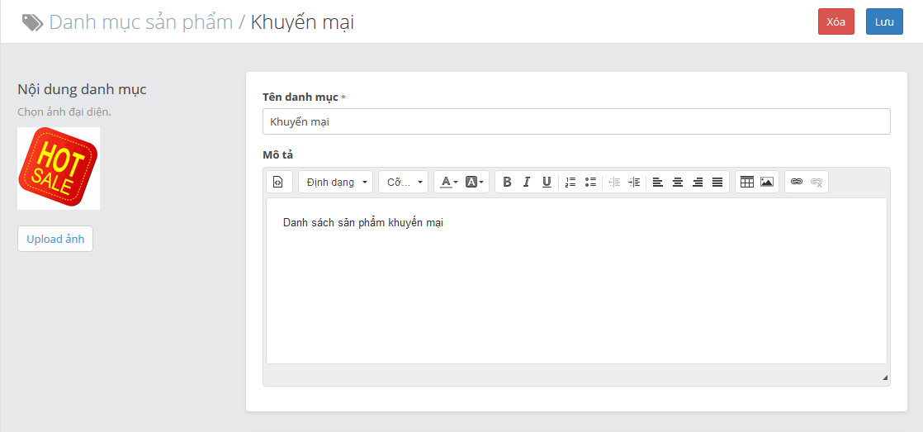
3. Một cửa sổ xác nhận sẽ hiện ra. Nhấp chuột vào nút Xóa tiếp.
Xóa nhiều danh mục sản phẩm
Nếu bạn muốn xóa nhiều danh mục sản phẩm, bạn có thể sửa dụng nút Bulk actions để loại bỏ tất cả chúng cùng lúc. Tìm hiểu thêm ›
Nếu các danh mục bạn đã xóa được liên kết đến chỗ nào đó trong menu của shop, các liên kết sẽ bị loại bỏ tự động.

